Ограничения и запреты, связанные с исполнением полномочий инспектора  установлены в ст. 37 Федерального закона от 31.07.2020 № 248-ФЗ «О государственном контроле (надзоре) и муниципальном контроле в Российской Федерации»  О нарушении Ваших прав Вы можете сообщить:  В прокуратуру Брянской области (г. Брянск, ул. А.М. Рекункова, д. 1)  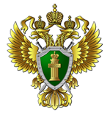  В городские и районные прокуратуры по месту Вашего нахождения    Уполномоченному по защите прав предпринимателей в Брянской области  (г. Брянск, ул. Фокина, д.31)  С 01.07.2021 вступил в силу Федеральный закон от 31.07.2020 № 248-ФЗ «О государственном контроле (надзоре) и муниципальном контроле в Российской Федерации», который регулирует отношения по организации и осуществлению государственного контроля (надзора), муниципального контроля, устанавливает гарантии защиты прав граждан и организаций как контролируемых лиц.  Государственный контроль (надзор) - -  деятельность контрольных  (надзорных) органов, направленная  на предупреждение, выявление и  пресечение нарушений обязательных  требований, осуществляемая  в пределах полномочий указанных  органов посредством профилактики  нарушений обязательных требований,  оценки соблюдения гражданами и  организациями обязательных  требований, выявления их нарушений,  принятия предусмотренных  законодательством РФ мер по  пресечению выявленных нарушений  обязательных требований, устранению  их последствий и (или)  восстановлению правового положения,  существовавшего до возникновения  таких нарушений. | 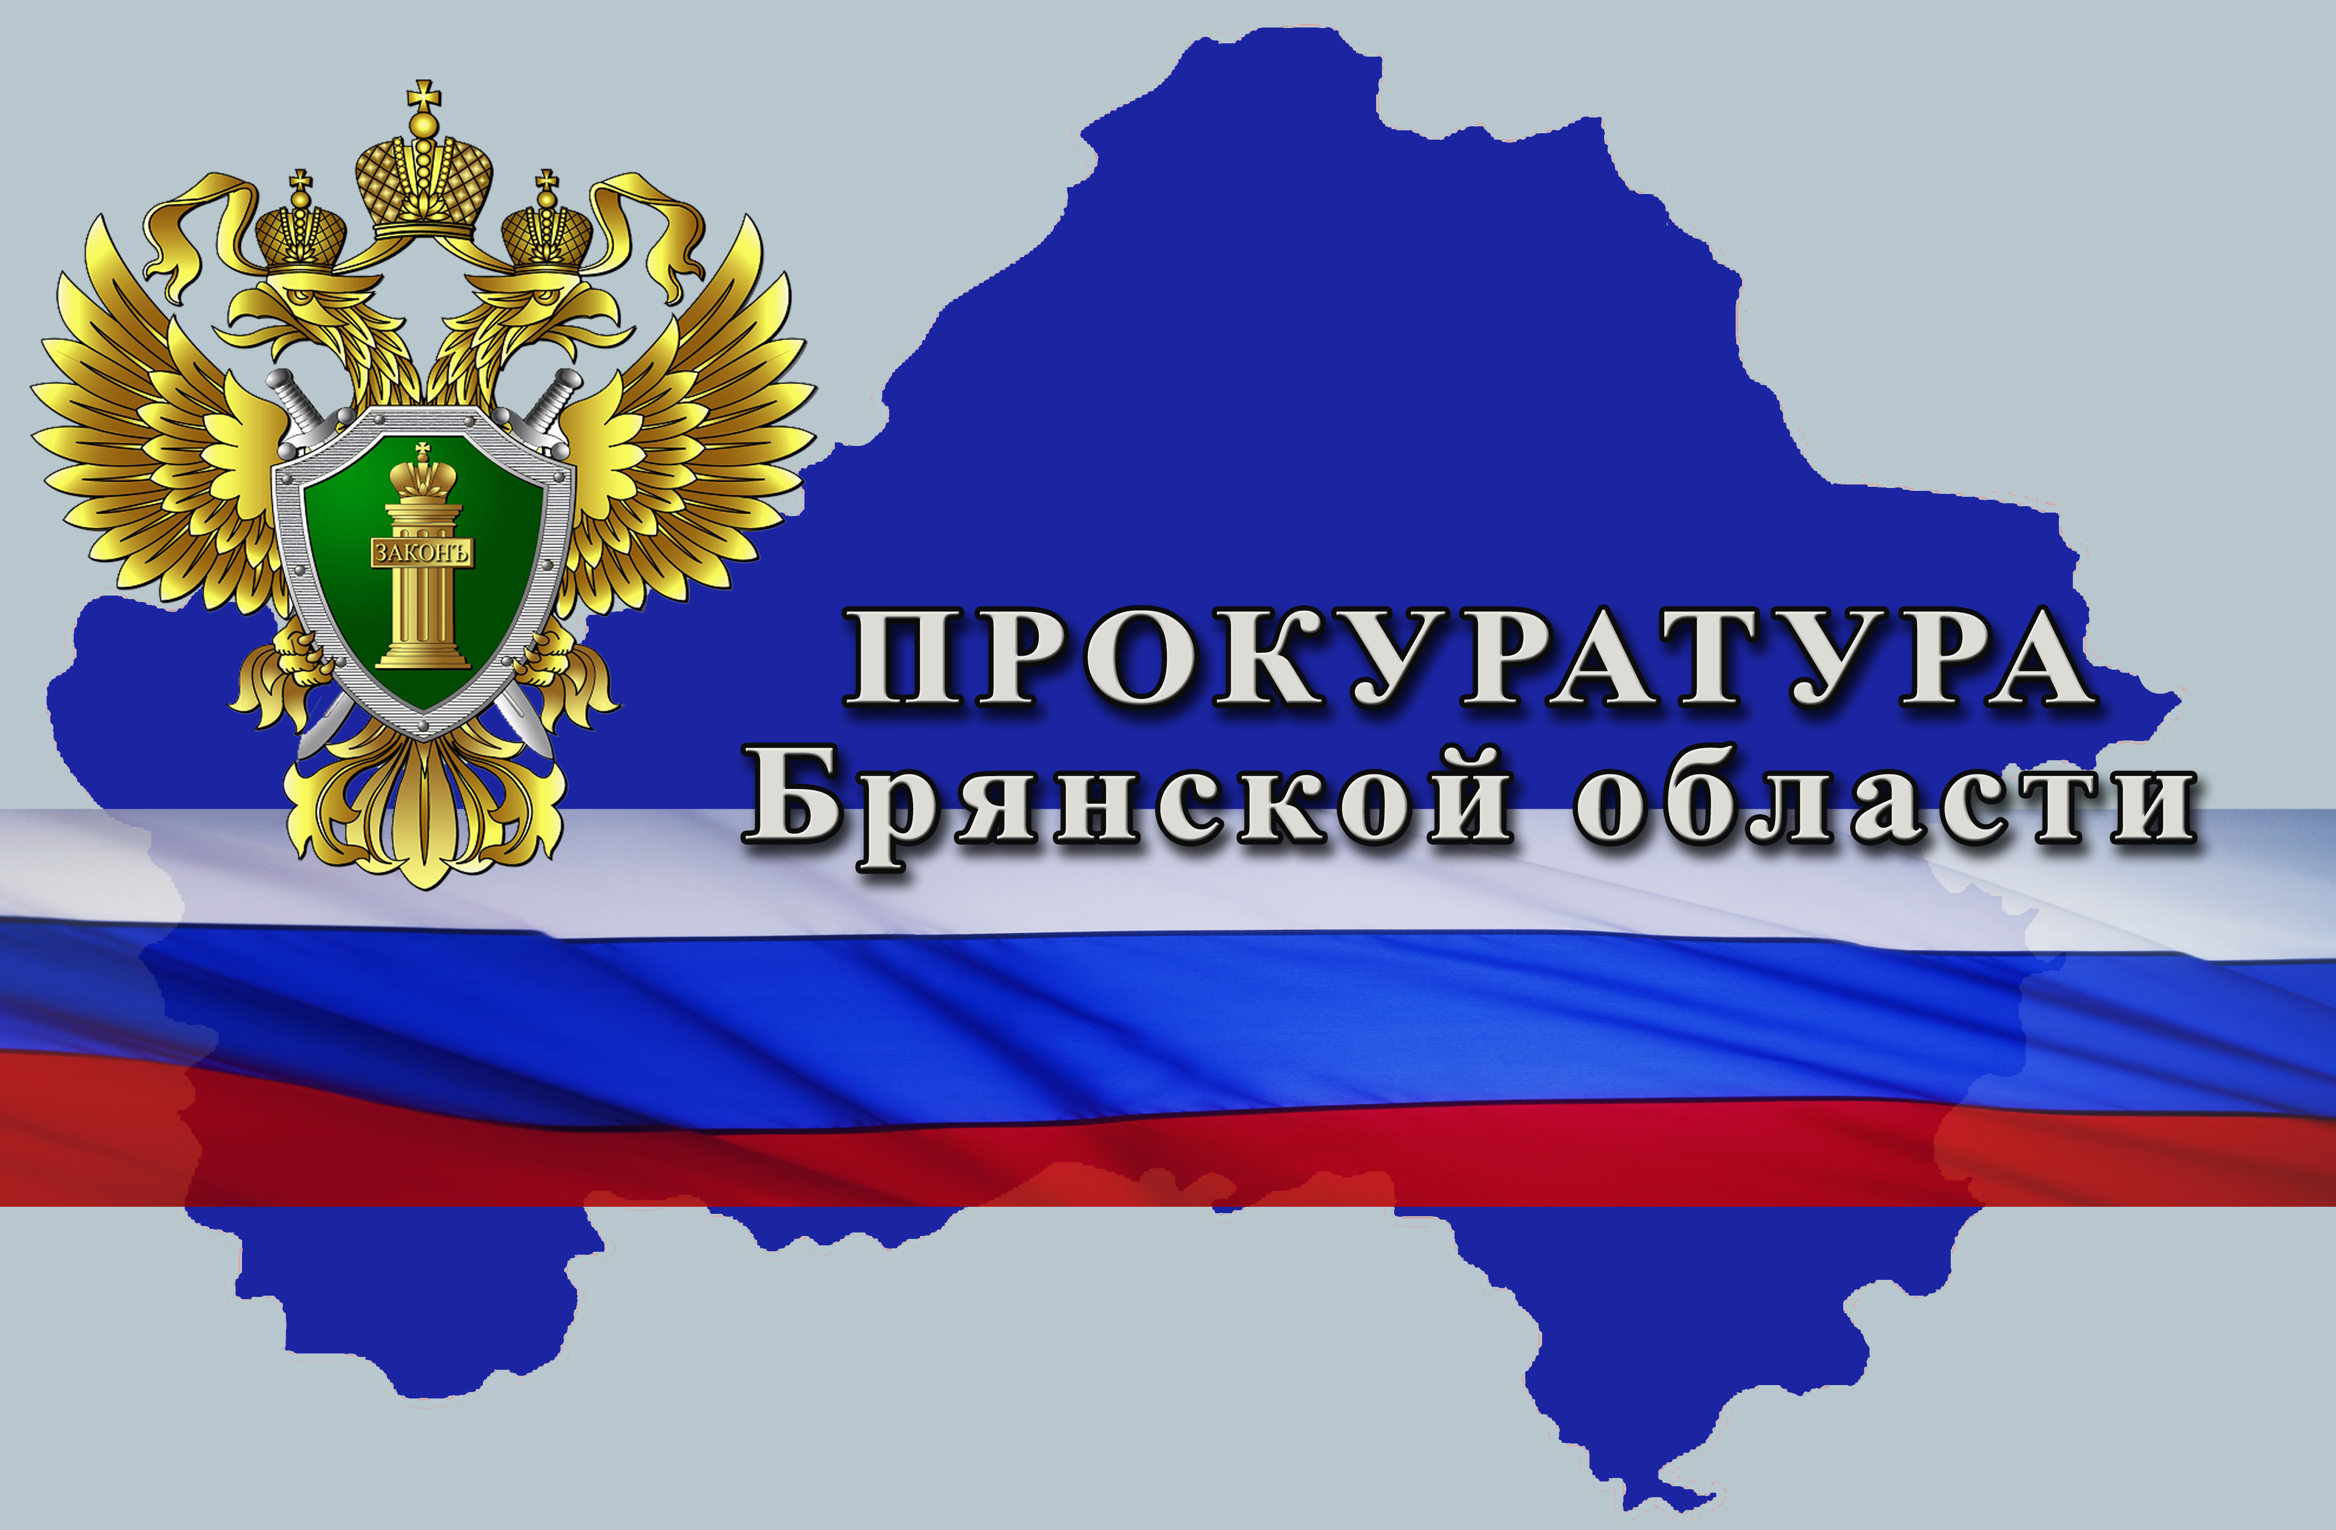  ПРОКУРАТУРА БРЯНСКОЙ ОБЛАСТИ  ИНФОРМАЦИОННО-СПРАВОЧНЫЙ БУКЛЕТ  «Права предпринимателей при проведении контрольных (надзорных) мероприятий»  Брянск  2022  Уважаемые предприниматели!    Постановлением Правительства Российской Федерации от 10.03.2022 № 336 «Об особенностях организации и осуществления государственного контроля (надзора), муниципального контроля» установлены ограничения по организации и осуществлению государственного контроля (надзора).  ВАЖНО  В соответствии с ч.3.1 ст.28.1 КоАП РФ с 25.07.2022 дело об административном правонарушении, выражающемся в несоблюдении обязательных требований, оценка соблюдения которых является предметом государственного контроля (надзора), муниципального контроля может быть возбуждено только после проведения контрольного (надзорного) мероприятия во взаимодействии с контролируемым лицом, проверки, совершения контрольного (надзорного) действия в рамках постоянного государственного контроля (надзора), постоянного рейда и оформления их результатов, за исключением случаев, предусмотренных частями 3.2 - 3.4 ст.28.1 и ст. 28.6 КоАП РФ. | Ответственность за нарушения при проведении КНМ  Для должностных лиц контролирующих органов:  - Статья 19.6.1 КоАП РФ – Несоблюдение должностными лицами контролирующих органов требований законодательства о государственном контроле (надзоре), муниципальном контроле.  - Статья 169 УК РФ – Воспрепятствование законной предпринимательской или иной деятельности.  - Статья 285 УК РФ – Злоупотребление должностными полномочиями.  - Статься 286 УК РФ – Превышение должностных полномочий.  Для контролируемых лиц:  - Статья 19.4 КоАП РФ – Неповиновение законному распоряжению должностного лица органа, осуществляющего государственный надзор (контроль), должностного лица организации, уполномоченной в соответствии с федеральными законами на осуществление государственного надзора, должностного лица органа, осуществляющего муниципальный контроль.  - Статья 19.4.1 КоАП РФ – Воспрепятствование законной деятельности должностного лица органа государственного контроля (надзора), должностного лица организации, уполномоченной в соответствии с федеральными законами на осуществление государственного надзора, должностного лица органа муниципального контроля  Права контролируемого лица  1) присутствовать при проведении мероприятий, давать пояснения по вопросам их проведения, за исключением мероприятий, при проведении которых не осуществляется взаимодействие контрольных (надзорных) органов с контролируемыми лицами;  2) получать от контрольного (надзорного) органа, его должностных лиц информацию, которая относится к предмету мероприятий и предоставление которой предусмотрено федеральными законами;  3) получать от контрольного (надзорного) органа информацию о сведениях, которые стали основанием для проведения внепланового контрольного (надзорного) мероприятия, за исключением сведений, составляющих охраняемую законом тайну;  4) знакомиться с результатами мероприятий, сообщать контрольному (надзорному) органу о своем согласии или несогласии с ними;  5) обжаловать действия (бездействие) должностных лиц в досудебном и (или) судебном порядке в соответствии с законодательством Российской Федерации;  6) привлекать Уполномоченного при Президенте РФ по защите прав предпринимателей либо уполномоченного по защите прав предпринимателей в субъекте РФ к участию в проведении контрольных (надзорных) мероприятий (за исключением контрольных (надзорных) мероприятий, при проведении которых не требуется взаимодействие контрольного (надзорного) органа с контролируемыми лицами).

